HẠNH PHÚC CỦA NGƯỜI GIÁO VIÊN
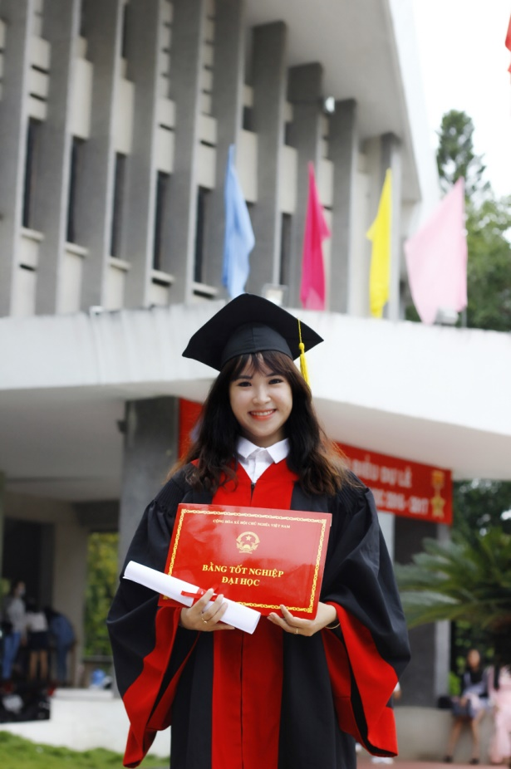
“Có nghề nào hạnh phúc đến thế chăng?
Nghề mình đó với bảng đen phấn trắng,
Gieo yêu thương vào tâm hồn trong trắng,
Mang đến cho đời nhiều hoa trái ngát hương.
Có nghề nào nhắc đến bỗng thấy thương?
Cuộc sống dù nghèo, áo mặc cần phải đẹp,
Suy nghĩ thật nhiều, khi chỉ mua đôi dép,
Thon thót giật mình khi hàng xóm cưới xin.
...”
Tôi vẫn tự hào khi có ai đó hỏi nghề của tôi là gì? Một cái nghề cao quý nhất trong những nghề cao quý - nghề “sư phạm”. Tận sâu trong ánh mắt tôi, một cô giáo vùng quê Tam Nông, luôn ánh lên những niềm hạnh phúc khó tả.
Ngày tôi học 12, vào thời điểm quan trọng của cuộc đời, bạn bè tôi háo hức chọn nguyện vọng thi đại học. Đứa chọn trường kinh tế vì ước vọng đổi đời, đứa thì chọn trường y vì gia đình ép buộc, đứa thì chọn trường xây dựng vì bạn bè ai cũng chọn trường đó. Còn riêng tôi với một tờ giấy, một nguyện vọng duy nhất – trường Sư phạm. Có lẽ cái máu sư phạm đã chảy trong người tôi từ tấm bé. Cha mẹ tôi đều theo nghề sư phạm. Ngày tôi ê a chữ cái đầu đời cũng là mẹ tôi – người cô đầu tiên của tôi truyền cho tôi ngọn lửa. Rồi như định mệnh, tôi là “cô giáo” của bạn bè tôi, của bầy trẻ con trong xóm. Khi đó nhà tôi cũng chẳng khá giả gì, nhưng nhất định luôn có một góc học tập dành riêng cho tôi, có bảng con nho nhỏ, vài cái ghế cóc để “học trò” của tôi ngồi nghe “cô giáo” giảng. Nên khi tôi đặt bút chọn nguyện vọng trường Sư phạm, cha mẹ tôi cũng chẳng lấy làm bất ngờ, cũng chẳng ép buộc, cha tôi chỉ nói với tôi một câu mà tôi nhớ mãi rằng “Nghề này cao quý, nhưng cũng bạc như vôi. Chỉ cần nếu con thương nghề thì nghề sẽ thương con!”
Nghề không phụ tôi thật, với lòng quyết tâm tôi đã thi đậu đại học. Chật vật 4 năm ròng rã tôi cũng ra trường và cầm trên tay tấm bằng loại ưu với bao hoài bão. Câu chuyện sẽ thật dài cho đến khi tôi lại một lần nữa chọn nơi công tác. Mãnh đất Đồng Tháp, nơi ươm mầm bao anh hùng hào kiệt, bao nhân tài của đất nước nhưng cũng lắm nơi còn nhiều khó khăn và thiếu thốn. Ngày tôi nhận quyết định công tác ở trường TH-THCS Phú Thành B, niềm hạnh phúc của một người giáo viên trong tôi đã trỗi dậy. Tôi đã biết nơi đây sẽ là nơi để tôi thực hiện ước mơ của mình.
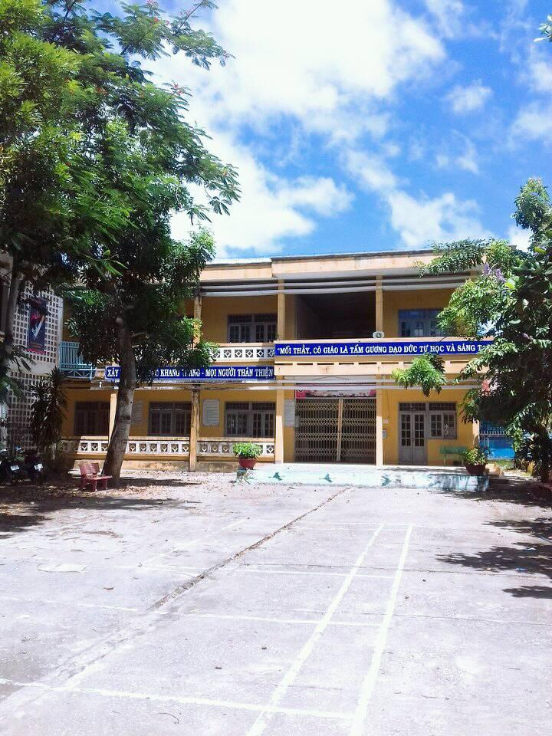

Nghe tên vùng quê chắc hẵn bạn cũng hiểu người dân nơi đây sinh sống như thế nào. Bà con đa số làm nông, bán mặt cho đất, bán lưng cho trời. Người nông dân tuy khổ cực nhưng thương con cái hết mình. Tôi làm công tác dạy lớp kiêm chủ nhiệm. Ngày tôi họp phụ huynh đầu năm học, một phụ huynh, một người cha với bộ quần áo đã sờn cũ chờ tan buổi họp nán lại chỉ để nói với tôi rằng: “Nhà tôi không có điều kiện cô giáo ạ, mẹ nó bỏ đi hồi mới sanh nó, nhưng năm học này tôi đã cố gắng mua cho nó 2 bộ đồ mới, còn sách vỡ tập viết người ta cho hết. Mong rằng các thầy các cô cố gắng dạy dỗ cho nó giúp tôi”. Tôi đã chia sẽ và trao đổi với ông như điều bao người giáo viên khác phải làm, nhưng đâu đó trong lòng tôi lại dâng lên nhiều cảm xúc khó tả. Có đôi chút chạnh lòng vì hoàn cảnh éo le của người đàn ông này nhưng cũng xen lẫn cảm giác hạnh phúc. Hạnh phúc vì tôi thấy được trong đôi mắt khắc khổ ấy, đâu đó vẫn tràn đầy hy vọng về đứa con thân yêu của mình, tấm lòng cha thương con chưa một giây ngơi nghỉ. Tôi cũng hạnh phúc cho những người làm nghề sư phạm, là những người chấp cánh ước mơ cho bao thế hệ học trò thân yêu và đấng sinh thành của chúng, những vĩ nhân luôn mong con mình trở thành người có tài, có đức.
Bây giờ tôi đã lớn, cũng đã làm giáo viên, nên tôi hiểu được tấm lòng của cha mẹ tôi dành cho tôi rộng lớn đến nhường nào. Sự hy sinh vất vả mà họ đã trải qua như thế nào khi chỉ có đôi tay cầm viên phấn. Ngày đầu tiên tôi đi dạy, tôi có viết tặng mẹ tôi một vài câu thơ:
“ Mẹ có thấy không, con đã là cô giáo.
Phấn trắng, bảng đen con kề cạnh từng ngày
Con được trao những ba chục mái đầu
Từng đôi mắt sáng, ươm tràn đầy hy vọng
Dưới ánh mặt trời ngoài hiên kia chói rực
Chẳng nghề nào cao quý hơn nghề cả nhà ta!”
Cao quý là thế đấy, nhưng phận có khi cũng bạc như vôi, như cha tôi đã từng nói. Cuối tháng lương có thể hết nhưng lòng yêu nghề thì chưa bao giờ hết. Có những ngày, tôi vì đường xa hỏng xe mà bỏ bữa ăn sáng, vì mãi mê nghiên cứu bài tập hay cho học sinh đầu giờ chiều mà quên mất ăn trưa. Nhưng tôi chưa bao giờ quên có rất nhiều học trò đang đợi mình dạy cho bao nhiêu điều hay lẽ phải. Có những bữa cơm đạm bạc, sau đó ngồi nhâm nhi một tách trà nóng, tôi bỗng thấy mình thật sang như câu thơ của Bác lúc làm cách mạng: “Bàn đá chông chênh dịch sử Đảng – Cuộc đời cách mạng thật là sang”. Sang trong suy nghĩ của mình. Đó cũng là một niềm hạnh phúc.
Hạnh phúc của người giáo viên cũng không phải là những gì lớn lao mà chính từ những điều giản đơn trong cuộc sống với học trò. Tôi vực dậy được một học sinh cá biệt thành một trò ngoan. Hằng đêm, tôi một mình lặng lẽ bên những tập bài kiểm tra của các lớp. Tôi ngồi đó, chăm chỉ đọc, tỉ mỉ sửa cho các em từng dấu câu, từng lỗi chính tả, những sai sót trong cách trình bày một bài tập Vật lí, cách biểu diễn một vector lực, cách viết một đáp án sao cho đúng. Có những khi tôi thấy chạnh lòng vì những bài làm cẩu thả của trò, có khi lại vui sướng vì một bài làm sạch, đẹp và đầy sáng tạo. Cảm xúc đó chỉ có người giáo viên - một người cô như tôi mới thấy thấm thía, mới thấy hạnh phúc.
Vì thế, tôi yêu nghề của mình và cũng là cái nghiệp mà tôi đã lựa chọn. Tôi yêu những ánh mắt ngây thơ của những em học trò đang khát khao vươn lên từ đói nghèo, lam lũ của vùng đất Tràm Chim. Người mang con chữ, mang kiến thức, mang kỹ năng sống truyền hết cho học sinh, nhìn từng thế hệ học trò của mình đi qua, lớn lên và thành đạt là niềm hạnh phúc của người giáo viên. Nhân ngày 20/11 ngồi viết những dòng này tôi lại thấy mình hạnh phúc biết bao. Tôi vẫn luôn tự hào khi ai đó hỏi tôi làm nghề gì...
“Mỗi đông về sương giá lạnh tái tê,
Cô vẫn ấm vì tình yêu cho trò nhỏ,
Là động lực giúp cô vượt qua ngàn gian khó,
Vững lái con đò, đưa trò đến bến bờ yên vui”.

